УТВЕРЖДАЮ
Директор ГОБУ НОЦППМС
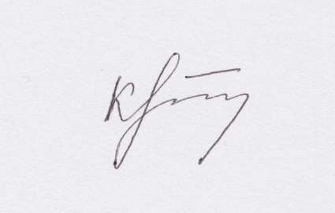 Е.И. Крайнева
2 сентября 2019 г.

Сведения о персональном составе педагогических работников
государственного областного бюджетного учреждения «Новгородский областной центр психолого-педагогической, медицинской и социальной помощи»

Центральная психолого-медико-педагогическая комиссия

№  п/п | Ф.И.О. педагогического работника | Должность | Квалифика-  ционная  категория | Образование/ наименование направления подготовки и/или специальности | Данные о повышении квалификации и/или профессиональной переподготовке (при наличии) | Общий  стаж  работы | Стаж  работы по специаль-ности | Ученая степень,  ученое  звание (при наличии)
1 | Кляузова Марина Владимировна | педагог-психолог, руководитель ЦПМПК | высшая кв. категория | высшее, Новгородский государственный университет имени Ярослава Мудрого / Педагогика и психология | 2017г. – Москва, ФГАОУ ВО «Российский университет дружбы народов» по программе «Использование в работе руководителей и специалистов психолого-медико-педагогических комиссий пакетов диагностических методик (0-23 лет)»  2019г. – г. Великий Новгород, ГОБУ НОЦППМС: "Психолого-педагогические основы оказания ранней помощи детям с ограниченными возможностями здоровья";  2019 г. – г. Санкт-Петербург, АНО ДППО "Санкт-Петербургский институт раннего вмешательства": "Технология поддержки семей, в которых растет ребенок 1-го года жизни, имеющий тяжелые и множественные нарушения развития" | 21 лет | 19 лет
2 | Тирон Татьяна Ивановна | учитель-логопед | высшая кв. категория | высшее, Новгородский государственный педагогический институт; /Педагогика и методика начального обучения;  Ленинградский ордена Трудового Красного Знамени педагогический институт им. А. И. Герцена / Сурдопедагогика | 2017г. – г. Великий Новгород, ГОБУ НОЦППМС по программе «Определение специальных условий образования детей-инвалидов, детей с ограниченными возможностями здоровья»  2019 г. – г. Великий Новгород, ГОБУ НОЦППМС по программе «Организация, содержание и направления логопедической работы в соответствии с ФГОС с различными категориями детей с ограниченными возможностями здоровья» | 36 лет | 36 лет
3. | Якунина Татьяна Ивановна | учитель-дефектолог | высшая кв. категория | высшее, Шадринский государственный педагогический институт/ Педагогика и методика начального обучения;  профессиональная переподготовка в ИПКиППК при Московском педагогическом государственном университете/  Сурдопедагогика | 2017г. – г. Великий Новгород, ГОБУ НОЦППМС: "Определение специальных условий образования детей-инвалидов,  детей с ограниченными возможностями здоровья" | 33 год | 16 лет

